End-of-Season Event

Am 24. November trafen sich 16 DNW Mitglieder zum diesjährigen End-of-Season Event, der auch diesmal wieder im Sinne eines Ride & Meet organisert war, d.h. man konnte wählen zwischen Reiten, Wandern und direkt zum Restaurant Fahren.

Dieses Jahr ist auch Petrus dem DNW wohl gesonnen und beschert uns keinen Schnee und arktische Verhältnisse wie letztes Jahr – im Gegenteil, es lockt ein stahlblauer Himmel und die Temperaturen sind nicht übel für Ende November. So sammeln sich denn auch einige Reiter mehr als im Vorjahr auf dem grossen Parkplatz an der Klostermauer Mariastein für den Abritt. Nach einer last-minute Abmeldung erscheinen neun Reiter mit ihren Pferden, um auf die Hofstetter Bergmatten zu reiten, oder genauer gesagt, zum Bergrestaurant Berg699 (Meter über dem Meer).
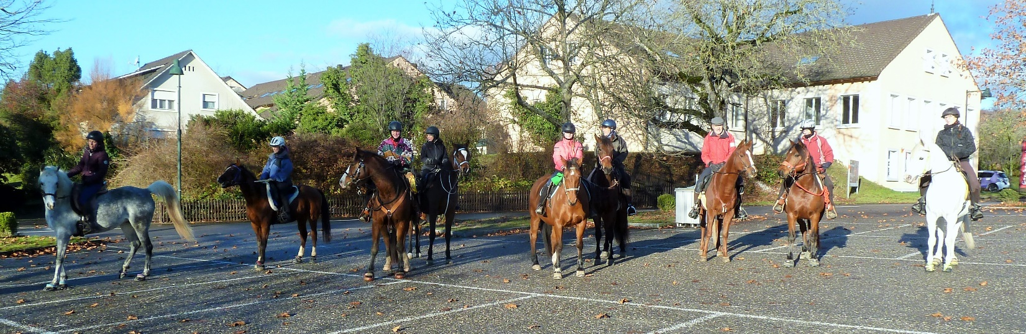
Ich (Esty) sammle Abschwitzdecken und Halftern in meinem Pickup Truck für die Mittagspause, dann wird aufgesessen. Bevor es losgehen kann, muss nur Mireille noch schnell bei der Kostermauer austreten, halt eben Klo-stermauer ... dann noch Gruppenbild – auch nicht leicht bei neun Pferden. Man könnte wohl eher neun Flöhe in eine Reihe und zum Stillhalten bringen. Klappt dann aber doch noch; die Truppe zieht los, Mireille mit Karte und eingetragener Route ausgerüstet.

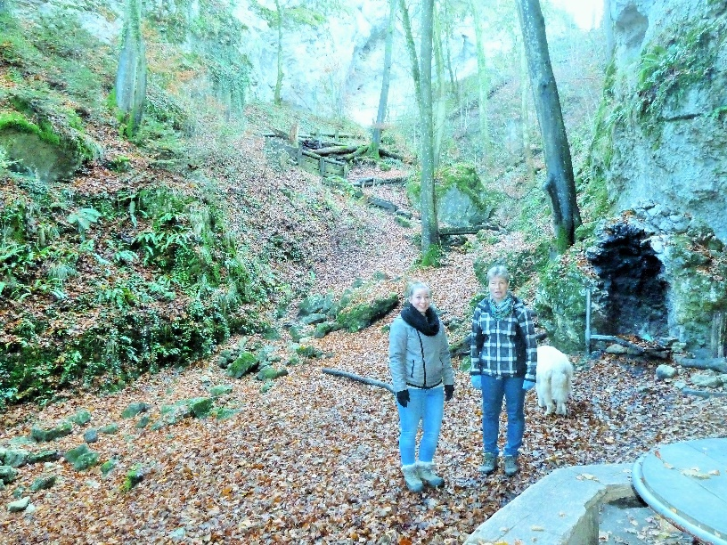
So, meine Wandergrupe – Kleingruppe – startet ab dem TCS Parkplatz Radmer ob Hofsteten um 11 Uhr – ich habe also noch viel Zeit. Ich baue einen Kaffe-Zwischenhalt bei meinen Freunden auf dem Heulenhof ein, dann fahre ich rauf zum Berg699, wo ich Decken und Halftern deponiere; danach wieder runter zum Radmer Parkplatz und auf meine Mit-Wanderer warten.

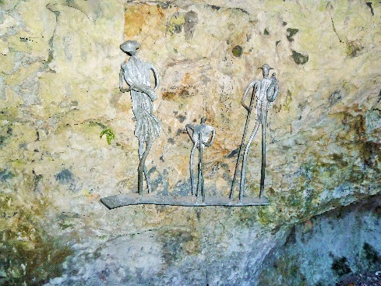
Beatrice und Noch-Nicht-Mitglied Silvana tauchen pünktlich auf; Andrea ruft an und erklärt, dass sie leider noch aufgehalten wurde und später kommt. Je nun, man kann die Schlucht mit Wanderweg ja nicht verfehlen. Wir machen uns also auf den Weg, begleitet von zwei Hunden.

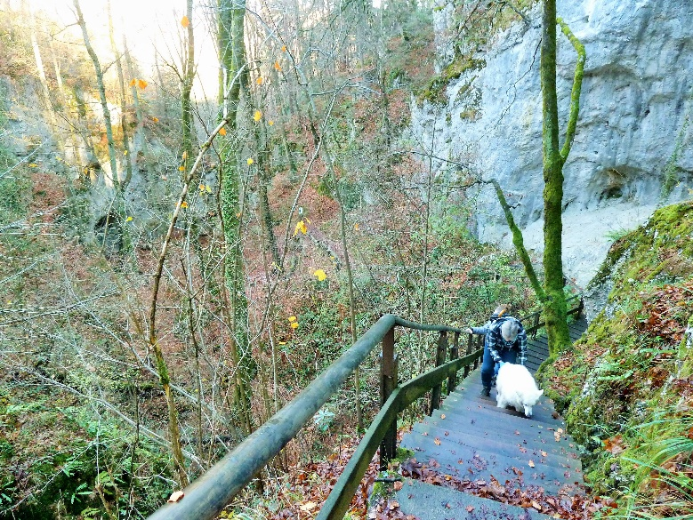
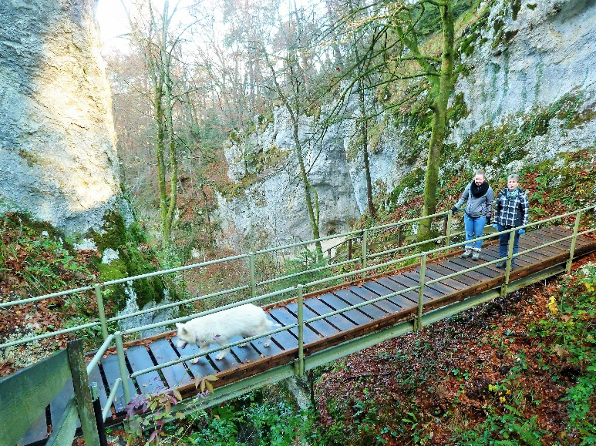
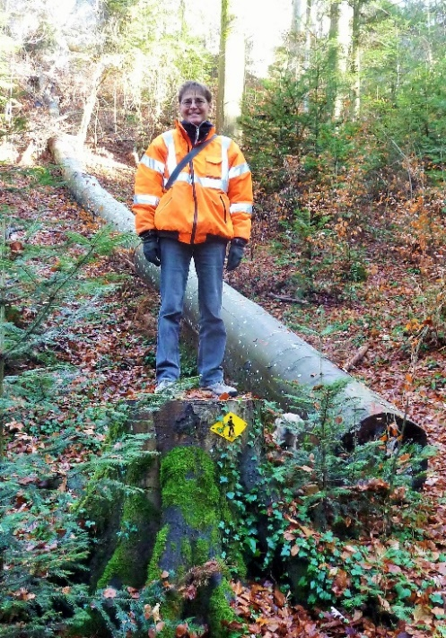
Die Chälengraben Schlucht darf als sehr sehenswerte kleine Wanderung eingestuft werden. Der kleine Bach – momentan trocken bis auf ein paar Wasserlöcher tief unten, wo die Schucht am tiefsten und die Felsen am höchsten sind – führt uns mehr oder weniger direkt den Berg hoch. Der schmale Wanderweg führt am Bach entlang, über Stock und Stein, buchstäblich – also momentan über glitschige Steine, rutschige Wurzeln und seifig-schliefrige Balken ... also Vorsicht. Aber es ist ein sehr eindrücklicher Pfad, teils über Geländer-lose Brücken hin und her über den Bach, dann Treppen den Felsen entlang in die Höhe, fast schon abenteuerlich. Vorbei an einem Picnic-Platz mit Kunst am Fels, und weiter gen oben.
Dann haben wir es geschafft und kommen bei den Feuerstellen am unteren Rand der Bergmatten heraus. Jetzt nur noch den Hang rauf zum Restaurant.

Wir hören Pferdehufe: ah, die Reiter sind auch schon agekommen und führen ihre Pferde trocken, lassen sie am Rande grasen. Dann werden sie für ihre Mittagsrast untergebracht: vier in den kleinen Boxen innen, die anderen nebeneinander angebunden in einem geschlossenen Paddock unter dem breiten Dach. Regen droht keiner, also alles klar.

Damit keine Langeweile und damit blöse Ideen aufkommen, gibt es reichlich Heu für alle.
Die Kamele sind eingeschlossen, so muss keine Panik aufkommen. Urs hat schon vorgemeldet, dass sein Pferd gar nicht auf Kamele steht, aber gar nicht.
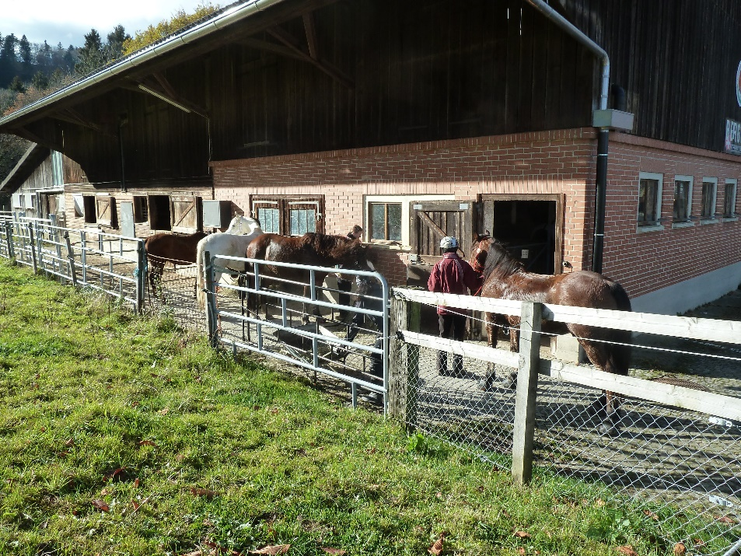
Hansi, Carmen und Gioia sind die einzigen, die mit dem Auto direkt vor das Restaurant fahren wollten; und sie sind auch schon da.
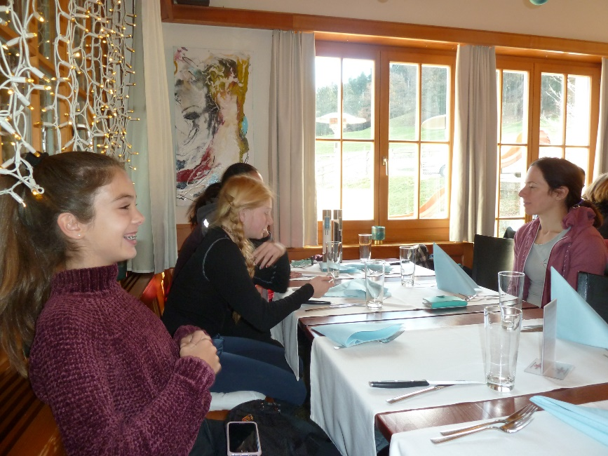
Jetzt geht es ins Restaurant, wo im Hauptteil zwei gedeckte Tische auf uns warten. Kurz darauf kommt auch Andrea an, und wir sind vollzählig – abgesehen von den beiden krankheitsbedingten kurzfristigen Absagen.

Durch spendierte Mini-Suppe, Salat, Hauptspeise und Glacé-Dessert, und dann Kaffee unterhalten sich alle angeregt ... ausser unsere beiden Junioren, die zwar nebeneinander sitzen, aber kein Wort wechseln, da beide mit ihren elektronischen Gadgets voll ausgelastet sind.

Schliesslich sind dann auch die Kaffees und Espressos getrunken, alles bezahlt – Essen und Soft Drinks wie gewohnt vom Verein offeriert; auch für die beiden Gäste – dann geht es wieder los. Die Pferde werden wieder gesattelt und die Nicht Reiter erklären, sie würden das restliche Heu wegräumen.

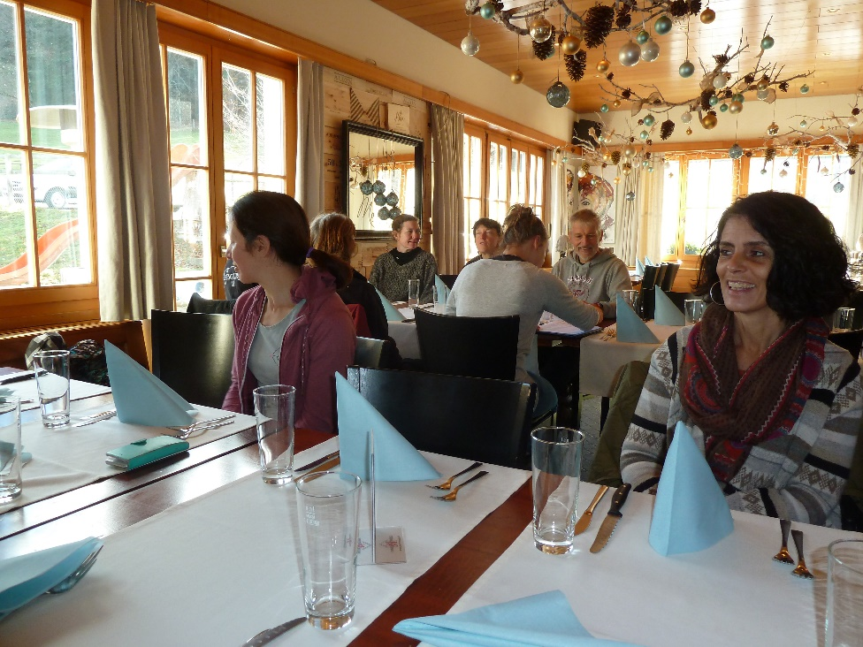
Ich mach mich schon mal mit Jack auf den Weg zurück durch die Schlucht zum Parkplatz runter, dann mit dem Pickup wieder rauf, um die Decken und Halftern abzuholen, damit sie wieder zu den Hängern auf dem grossen Parkplatz in Mariastein unten gebracht werden können.
Somit ist dann auch der diesjährige Anlass zum Ausklang des Jahres schon wieder zu Ende.
Es kann in die Winterpause gehen ... aber der Vorstand des DNW hat bereits ein interessantes Kursprogramm für das kommende Jahr aufgegleist. Wir freuen uns, auch nächstes Jahr wieder möglichst viele unserer Mitglieder an unseren Kursen und Anlässen begrüssen zu dürfen.

Esty H. Geissmann

